Liceo José Victorino Lastarria
Rancagua
“Formando Técnicos para el mañana”
Unidad Técnico-Pedagógica

GUÍA DE EDUCACIÓN CIUDADANA 3° MEDIO
(Semana del 26 de 30 de octubre de 2020)
Nombre: | Curso: | Fecha:
Profesor: Pablo Ortiz Orellana | Nivel: 3° Medio
OA 06: Reflexionar personal y grupalmente sobre diversas formas de participación y su aporte al fortalecimiento del bien común, considerando experiencias personales, fenómenos sociales contemporáneos y las perspectivas del republicanismo, el liberalismo, y el comunitarismo. | Objetivo de la Clase: Analizan los riesgos para la democracia en Chile y el mundo, como, por ejemplo, la corrupción.
Forma de entrega: enviar la guía desarrollada en documento Word, o desarrollar las preguntas en el cuaderno y enviar las fotos como archivos adjuntos al correo pablo.ortiz@liceo-victorinolastarria.cl.

LA AMENAZA DE LA CORRUPCIÓN POLÍTICA
El objetivo de un estado democrático es alcanzar el mayor bienestar para todos quienes forman parte de él. La corrupción consiste en el abuso del poder para beneficio propio. Puede clasificarse en corrupción a gran escala, menor y política.
El aparato estatal, a través de sus funcionarios públicos y representantes electos, está expuesto a desatender el interés común y utilizar su poder e influencia para promover beneficios particulares. A este tipo de prácticas, se les denomina corrupción política.

TIPOS DE CORRUPCIÓN POLÍTICA
El Código Penal define este tipo de prácticas de corrupción como “delitos funcionarios” e identifica 39 de ellos. Estos delitos pueden tener penas que van desde la inhabilitación de ejercer un cargo, hasta los 15 años de presidio.
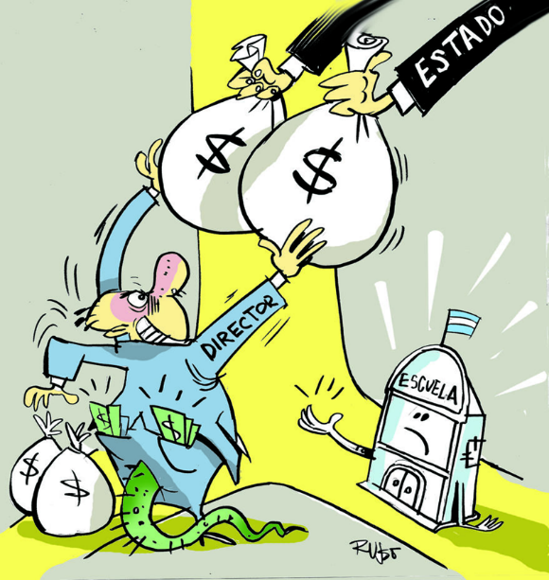
PECULADO
También conocido como “malversación de fondos públicos”, sucede cuando un funcionario se apropia o hace uso indebido de los fondos estatales que están a su disposición.
SOBORNO
Ocurre cuando un funcionario público recibe dinero de parte de un privado con la finalidad de que el primero actúe beneficiando directamente al segundo.
TRÁFICO DE INFLUENCIAS
Sucede cuando un funcionario público utiliza su poder y cargo para obtener favores para sí o sus cercanos.
NEPOTISMO
Acontece cuando se otorga un empleo público a una persona por el sólo hecho de ser pariente de otro empleado público.

CORRUPCIÓN POLITICA EN AMÉRICA LATINA
La corrupción política no existe sólo en nuestro país; por el contrario, es un mal extendido por el continente y el mundo entero. El último informe de Transparencia Internacional sobre la percepción de la corrupción en América Latina arroja resultados alarmantes en muchos países. En principio, se muestran disparidades importantes. Mientras que Uruguay es el país en el que los ciudadanos perciben menores niveles de corrupción, Venezuela es en el que la percepción de corrupción es mayor.
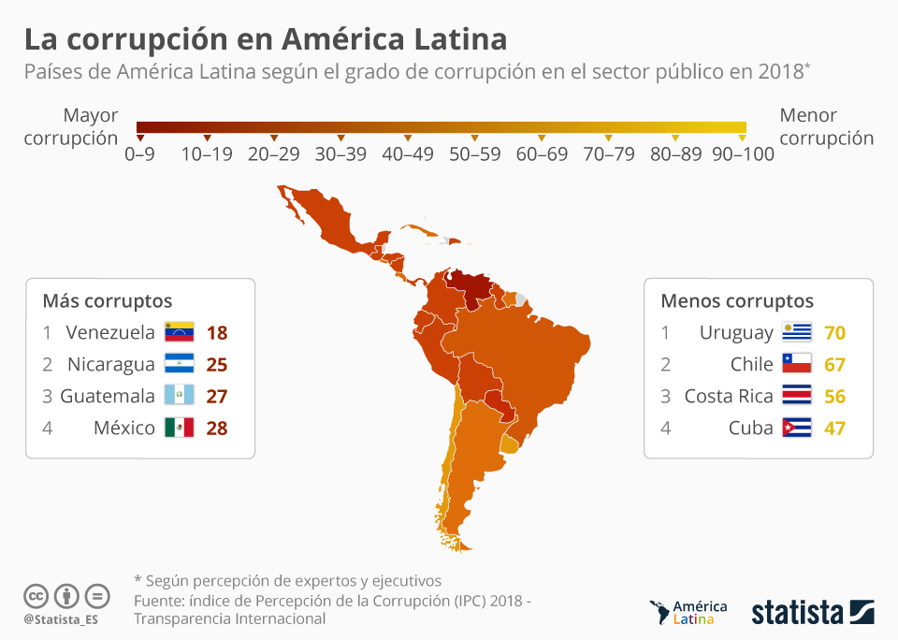

ACTIVIDADES
Desarrolla las siguientes preguntas de acuerdo a la información entregada en la presente guía y apoyándote en el texto de estudio (Págs. 40-41)
1. Lee atentamente los textos del Recurso 2 que aparecen en la página 41, identifica el tipo de corrupción que aparece en cada noticia, y responde la siguiente pregunta: ¿Por qué este tipo de corrupción podría amenazar al sistema democrático? Menciona al menos 2 argumentos.
2. Investiga sobre un caso de corrupción ocurrido en Chile en los últimos años. Identifica y explica brevemente el tipo de corrupción ejercido en el caso investigado.
3. ¿Qué responsabilidad tienen los ciudadanos frente a la corrupción? ¿Por qué?
TICKET DE SALIDA
(Solo deben contestar los alumnos que no hayan respondido el formulario de Google que se envía a su correo institucional, que retiran guías impresas en el Liceo o que no se puedan conectar a las clases online)
1. A partir de lo estudiado en la presente guía, ¿Qué es la corrupción política y Cómo esta afecta a los fines del Estado? Argumenta tu respuesta.

